龍多治水是澇還是旱？
(文：陳錦棠)

在每年通勝內的歲時記事中，總有“幾龍治水”的記載。“幾龍治水”就是從每年的正月初一數起，數至第幾日逢辰日，則是幾龍治水，即是說治水的龍最少是一條，最多可有十二條。

中國傳統的觀念是龍掌雨水，龍多水少，一龍必澇，多龍則旱，六七龍則雨水適中。此說法認為，治水的龍越多，該年的雨水會越少。所以民間有“龍多不下雨”和“雞多不下蛋”的俗語。“十”或以上應算是一個較大的數目，由此可以推算出該年的降雨將不多，不利農耕。在1955 年香港的粵語長片《魂斷望夫山》中，就有龍多引至天旱的劇情，戲中還敍述了鄉民請求法師去趕旱龍的一幕 ( 這齣電影仍可在YouTube 中找到)。但著名曆法大師蔡伯勵先生的傳人蔡興華小姐曾經指出這只是舊派的說法，近代的觀點則認為龍多表示雨水多。( 備註：在余老師的課堂中，他亦教導此新派方法)

但到底何者較準確？以下採用了由1884 年至2013 年，香港40 個極端降雨量的年份，來作統計，目的是求証多龍 ( 或少龍) 治水與降雨多寡的關係，因為實踐是檢驗真理的唯一標準！

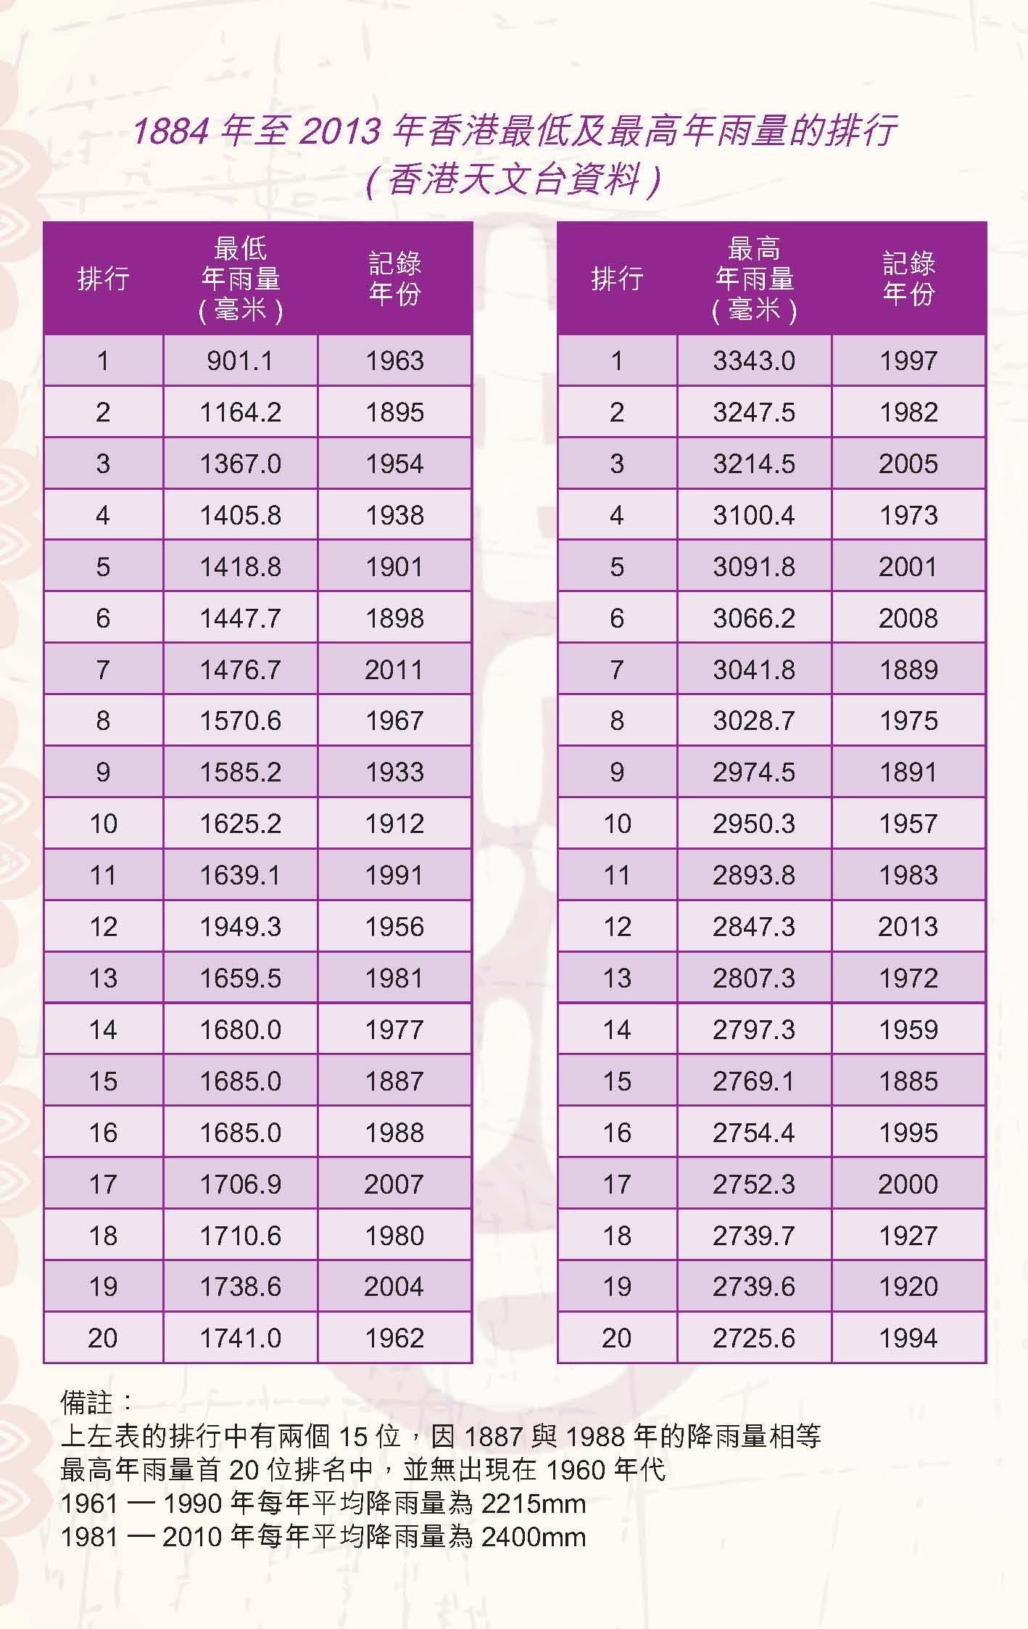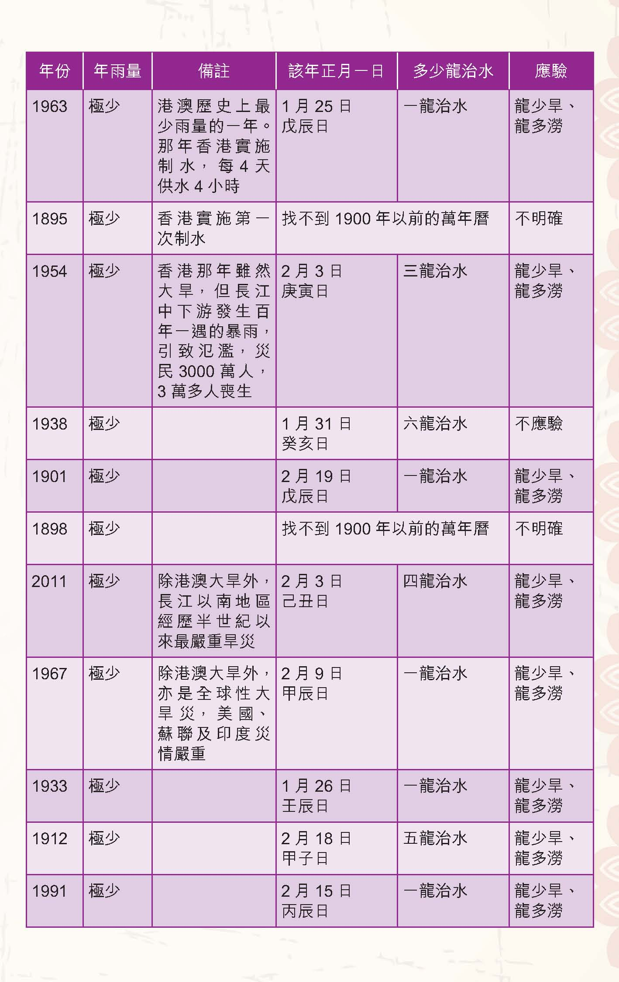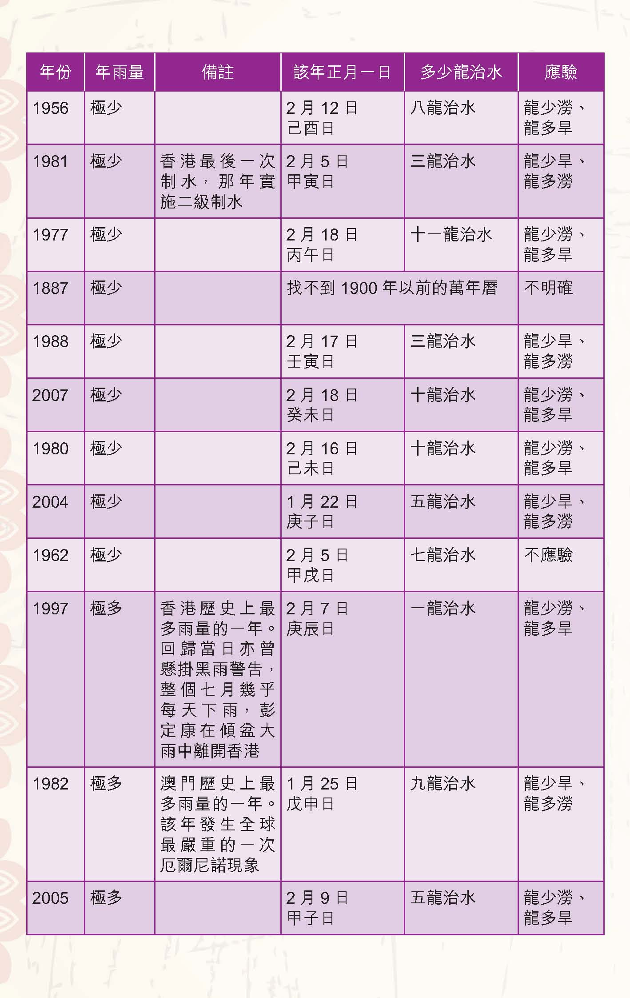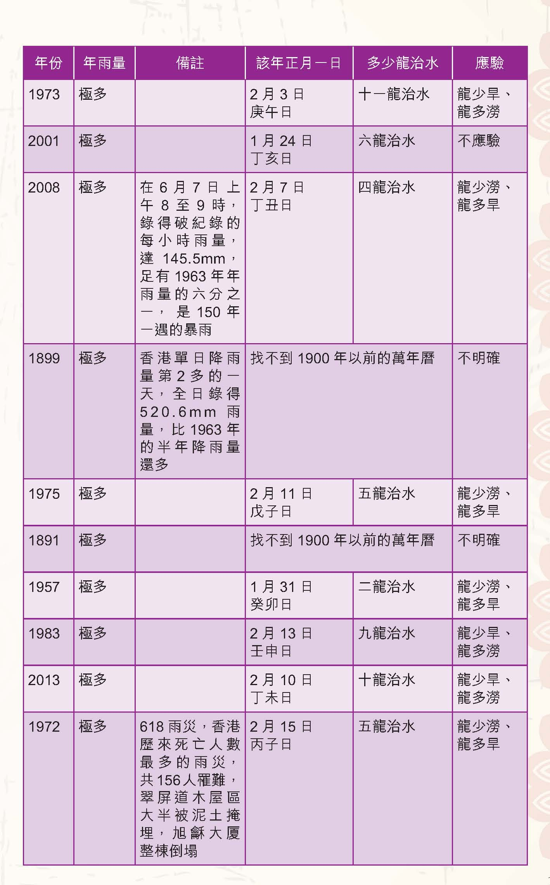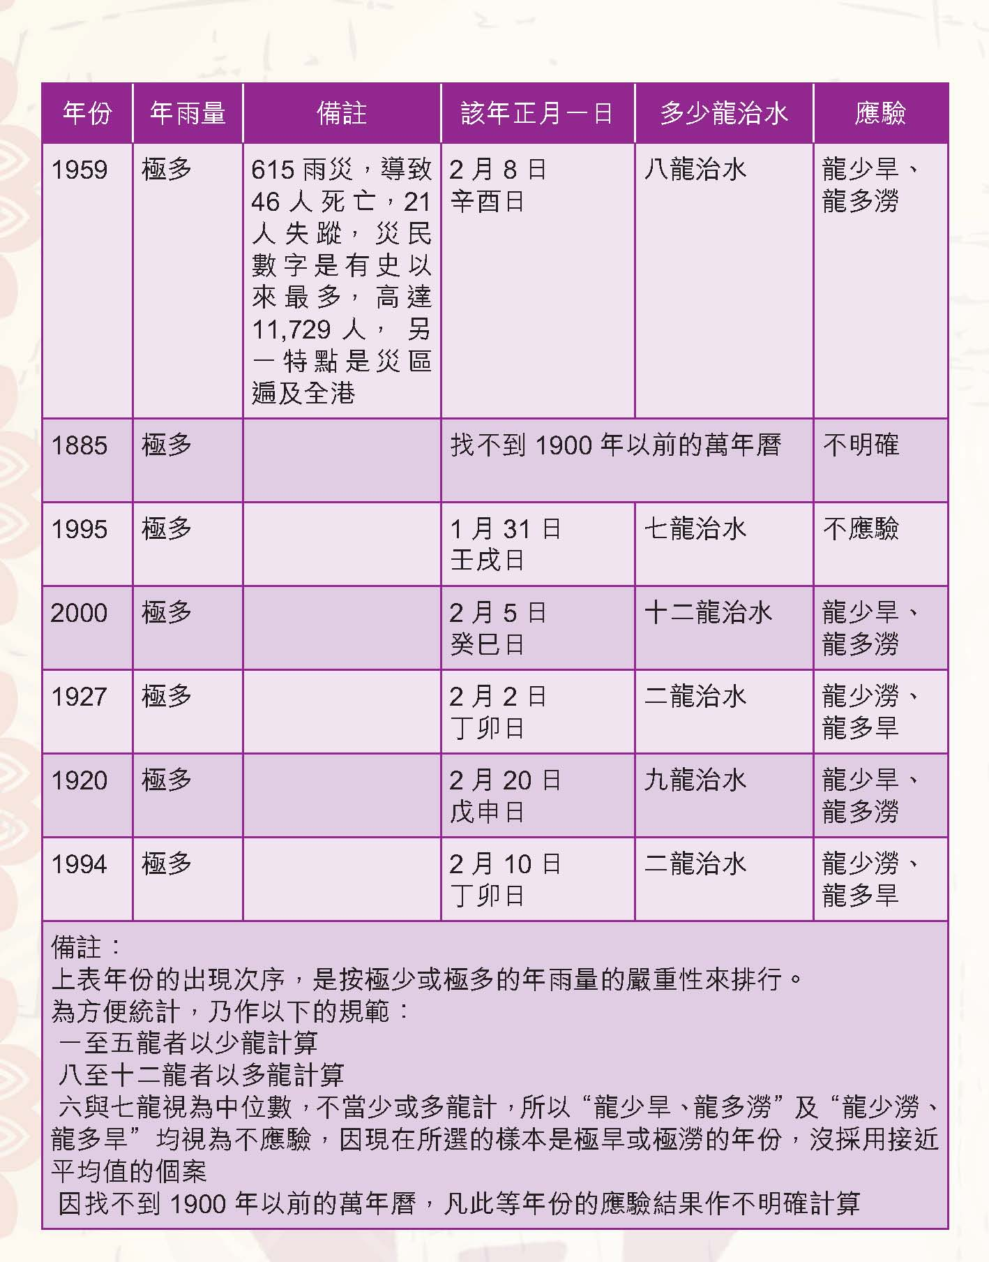

統計結果：
- 以上40 個年份之中，共有6 年屬於“不明確”，有效樣本共34 個，採樣率為85%。
- 有4 個年份為不應驗，佔12%。
- “龍少澇、龍多旱”( 舊派說法) 的應驗年份有12 個，應驗率為35%。
- “龍少旱、龍多澇”( 新派說法) 的應驗年份有18 個，應驗率為53%。

結論與討論：
- 不應驗的百份比相對偏低，說明預測的結果要麼準確，要麼相反，極少“騎牆”的概率出現。
- 就以上統計結果而言，“龍少旱、龍多澇”( 新派說法) 的應驗率較高，可信性超過一半。可以說，捨舊取新的做法是合理的。
- 若能找到1900 年以前的萬年曆，統計結果將會更完整及準確，兩者的應驗率或有少許改變。
- 必須強調，這個統計是針對香港( 或澳門) 以往的旱汛記錄來求証多龍( 或少龍) 治水與降雨多寡的關係，統計結果未必適用於非華南地區降雨量的預測。

後記：
在部份通勝的歲時記事中，都有元帥行雷法的記載，指出該年是由“某元帥行雷”。那是用十二個元帥配該年的年支：子年( 辛元帥)，丑年( 鄧元帥)，寅年( 趙元帥)，卯年( 張元帥)，辰年( 楊元帥)，巳年( 馬元帥)，午年( 王元帥)，未年( 殷元帥)，申年( 溫元帥)，酉年( 康元帥)，戍年( 岳元帥)，亥年( 朱元帥)。雖然在道教中有很多雷神，例如雷部5 元帥、24 天君及36 神將等，但他們的名字與通勝內的12元帥不符。有關這個元帥行雷法的用途，在網上總不好找。到底它代表甚麽？這會跟該年的雷擊及閃電密度有關嗎？有甚麽氣象特徵是每十二年循環一週？還是這根本與天氣預測無關？可惜，就連在蔡興華小姐註解編篡通勝的文章中亦沒有答案！希望辨通此法的諸君能賜教！

